Для заказа доставки работы
воспользуйтесь поиском на сайте http://www.mydisser.com/search.html

НАЦІОНАЛЬНА АКАДЕМІЯ НАУК УКРАЇНИ
ІНСТИТУТ ПРОБЛЕМ МОДЕЛЮВАННЯ В ЕНЕРГЕТИЦІ ім. Г.Є. ПУХОВА

Євдіна Алла Камілівна

УДК 004.056.55:004.272.23

ПОБУДОВА РЕКОНФІГУРОВНИХ АПАРАТНО-ПРОГРАМНИХ ЗАСОБІВ ПОСИЛЕННЯ ЗАХИСТУ ІНФОРМАЦІЇ НА ОСНОВІ АЛГОРИТМІВ БЛОКОВОГО СИМЕТРИЧНОГО ШИФРУВАННЯ

05.13.05 – комп’ютерні системи та компоненти

Автореферат дисертації на здобуття наукового ступеня
кандидата технічних наук

Київ – 2013
Дисертацією є рукопис

Робота виконана в Інституті проблем моделювання в енергетиці ім. Г.Є. Пухова Національної академії наук України

Науковий керівник: кандидат технічних наук
Гільгурт Сергій Якович
Інститут проблем моделювання в енергетиці
ім. Г.Є. Пухова НАН України,
старший науковий співробітник

Офіційні опоненти: доктор технічних наук, професор
Гамаюн Володимир Петрович,
Національний авіаційний університет, МОН України
завідувач кафедри прикладної інформатики

кандидат технічних наук,
старший науковий співробітник
Кравець Петро Іванович,
Національний технічний університет України “Київський політехнічний інститут”, МОН України
доцент кафедри автоматики і управління
в технічних системах

Захист відбудеться “20” червня 2013 р. о 14 годині на засіданні спеціалізованої вченої ради Д 26.185.01 Інституту проблем моделювання в енергетиці ім. Г.Є. Пухова НАН України за адресою: 03164, Київ-164, вул. Генерала Наумова, 15.

З дисертацією можна ознайомитись у бібліотеці Інституту проблем моделювання в енергетиці ім. Г.Є. Пухова НАН України за адресою: 03164, Київ-164, вул. Генерала Наумова, 15.

Автореферат розісланий “20” травня 2013 р.

Вчений секретар
спеціалізованої вченої ради Д 26.185.01
кандидат технічних наук, доцент Душеба В.В.

ЗАГАЛЬНА ХАРАКТЕРИСТИКА РОБОТИ
Актуальність теми. З розвитком обчислювальної техніки, комп’ютерних та мережевих технологій відбувається збільшення обсягів даних, які обробляються, передаються та зберігаються в електронному вигляді. Як наслідок, все більшої актуальності набувають питання захисту інформації. Одним із найважливіших засобів комп’ютерної безпеки є криптографічні методи, що базуються переважно на використанні алгоритмів блокового симетричного шифрування (БСШ).
Дослідженням і розвитком алгоритмів БСШ займалися такі вітчизняні та зарубіжні вчені, як Аграновський О.В., Бабенко Л.К., Барічев С.Г., Брассар Ж., Головашин С.А., Долгов В.І., Задірака В.К., Корченко О.Г., Лисицька І.В., Лисенко І.В., Маховенко О.Б., Молдовян О.А., Молдовян М.А., Мухачов В.А., Олійников Р.В., Панасенко С.П., Петров О.А., Романець Ю.В., Ростовцев О.Г., Рябко Б.Я., Соколов О.В., Тілборг ван Х.К.А., Хорошко В.О., Чмора А.Л., Шаньгін В.Ф., Шнайер Б., Яковлев А.В., Alfred J. Menezes, Paul C. van Oorschot, Scott A. Vanstone, A. Al Jabri, P. Gazi, U.M. Maurer, J.L. Massey та ін.
Постійне зростання продуктивності обчислювальних систем, доступних зловмисникові, а також можливість об’єднання в мережу великої кількості комп’ютерів з метою злому захищених даних вимагають підвищення криптостійкості використовуваних алгоритмів. Розробка нових алгоритмів є трудомісткою задачею. Цим обумовлена актуальність наукового напрямку, пов’язаного з розвитком способів посилення криптографічного захисту, що базуються на використанні відомих, перевірених часом алгоритмів.
Питання розкриття зловмисником секретної інформації залежить головним чином від наявності у нього обчислювальних і часових ресурсів. З факту існування двох видів ресурсів випливає наявність двох шляхів підвищення ступеня захищеності інформації, спрямованих, відповідно, на збільшення ресурсомісткості задачі розкриття і на скорочення часу, що надається зловмисникові. Найбільш очевидними способами їх реалізації є: комбінування (повторне застосування) алгоритмів і динамічна модифікація (зміна алгоритму в часі).
Очевидно, що практична реалізація даних способів призводить до ускладнення і підвищення ресурсомісткості створюваних технічних засобів закриття інформації. У цьому зв’язку викликає інтерес такий клас цифрових пристроїв, як реконфігуровні уніфіковані обчислювачі (РУО) на базі мікросхем програмованої логіки (ПЛІС) типу FPGA (Field Programmable Gate Array). В даний час РУО починають активно використовуватися для вирішення ресурсомістких завдань, в тому числі, в галузі інформаційної безпеки. Істотний внесок у розвиток проблематики проектування пристроїв на ПЛІС внесли роботи Арістова В.В., Баркалова О.О., Бібіла П.М., Гільгурта С.Я., Грушвицького Р.І., Зотова В.Ю., Каляєва І.А., Кравця П.І., Левина І.І., Мельника А.О., Мохора В.В., Палагіна О.В., Опанасенка В.М., Сергієнка А.М., Стешенка В.Б., Суворової О.О., Угрюмова Е.П., Хаханова В.І., Харченка В.С., Чемериса О.А., Шейніна Ю.Е., Яковлєва Ю.С. та ін.
Складність створення конфігурацій для ПЛІС є однією з головних проблем, що стримують широке застосування РУО. Цей процес вимагає від розробника високої кваліфікації, знань в області синтезу цифрових схем, навичок володіння спеціалізованими пакетами.
Виходячи з вищесказаного, створення методу синтезу реконфігуровних процесорів, що реалізують алгоритми блокового симетричного шифрування, а також способів посилення криптографічного захисту, є актуальною проблемою.
Зв’язок роботи з науковими програмами, планами, темами. Дисертаційна робота виконувалась в Інституті проблем моделювання в енергетиці ім. Г.Є. Пухова Національної академії наук України в рамках наступних науково-дослідних робіт: НДР «МодА» «Дослідження і розробка методів розпізнавання, які базуються на використанні спектральних перетворень, для інформаційного забезпечення безпеки енергетичних об’єктів» № 0105U001296, що виконувалась у 2005-2008 роках; НДР «МодБ» «Дослідження та розробка методів підвищення безпеки та ефективності розподілених високопродуктивних інформаційних технологій при вирішенні задач енергетики» № 0108U010588, яка виконується з 2009 року по теперішній час; НДР «Управління» «Розробка методів і комп’ютерних засобів підтримки прийняття рішень в задачах ситуаційного і технологічного управління в енергетиці» № 0102U005589, яка виконувалась у 2002-2006 роках, НДР «Модель» «Розвиток теорії, розробка нових методів і засобів математичного й комп’ютерного моделювання енергетичних і енергоємних об’єктів, систем і установок» № 0107U001945 виконувалась у 2007-2011 роках та НДР «Гібрид» «Розвиток теорії, розробка методів та засобів реалізації гібридних експертно-моделюючих комп’ютерних систем в задачах комплексного управління перетворенням енергії» № 0112U000050, яка виконується з 2012 року по теперішній час. Також частина досліджень виконувалась в рамках договору з НТУУ КПІ (договір № 239-01 від 15 вересня 2001 року), НДР «РизикМ» «Розробка нормативних документів системи ТЗІ, що визначають алгоритми, методи і методологію побудови моделей загроз для інформації в автоматизованих системах різних класів», яка виконувалась протягом 2001-2007 років.
Мета і завдання дослідження. Метою дисертаційної роботи є розробка принципів і методів побудови реконфігуровних процесорів, що реалізують способи посилення захисту інформації на основі алгоритмів блокового симетричного шифрування.
Для досягнення зазначеної мети поставлені й вирішені такі основні задачі:
1. Аналіз принципів побудови відомих алгоритмів БСШ і можливостей посилення їх криптозахисту шляхом комбінування та динамічної модифікації.
2. Аналіз апаратних, програмних та реконфігуровних засобів реалізації алгоритмів шифрування.
3. Розробка обчислювальних структур, що реалізують способи посилення захисту інформації на основі алгоритмів БСШ, в яких враховуються особливості цих алгоритмів та кожного зі способів.
4. Розробка методу синтезу реконфігуровних криптопроцесорів, що реалізують способи посилення захисту інформації на основі алгоритмів БСШ, який дає можливість прискорити процес створення конфігурацій, що завантажуються в ПЛІС.
5. Розробка компонентів експериментального апаратно-програмного комплексу, що реалізують окремі алгоритми БСШ для деяких типів РУО і можуть бути використані для практичної реалізації запропонованого методу.
Об’єкт дослідження – побудова реконфігуровних апаратно-програмних засобів реалізації блокового симетричного шифрування.
Предмет дослідження – принципи і методи побудови реконфігуровних апаратно-програмних засобів, що реалізують способи посилення захисту інформації на основі алгоритмів блокового симетричного шифрування.
Методи дослідження. При виконанні поставлених задач було використано основи криптографії, цифрову схемотехніку, теорію цифрових автоматів, теорію реконфігуровних обчислень, експериментальні дослідження.
Наукова новизна одержаних результатів полягає у наступному:
- На основі аналізу способів посилення захисту інформації та оцінки їх обчислювальної ресурсомісткості обґрунтовано доцільність використання для їх реалізації реконфігуровних обчислювачів, які поєднують швидкодію та надійність апаратних рішень та гнучкість програмних рішень, що сприяє більш широкому використанню даних способів.
- Запропоновано узагальнену структуру реконфігуровного криптопроцесора, в якій на основі аналізу особливостей алгоритмів блокового симетричного шифрування виокремлено компоненти, що не залежать від конкретного алгоритму БСШ, і тому можуть бути наперед розроблені, налагоджені та перевірені, що доповнило теорію синтезу реконфігуровних криптопроцесорів.
- На основі запропонованої узагальненої структури реконфігуровного криптопроцесора розроблено типові структурні схеми, які дозволяють реалізувати всі виявлені способи посилення захисту інформації на основі алгоритмів БСШ, що дає можливість практичної реалізації даних способів у вигляді криптографічних апаратно-програмних засобів на базі реконфігуровних обчислювачів.
- Вперше розроблено метод синтезу реконфігуровних криптопроцесорів, які реалізують способи посилення захисту інформації на базі типових структурних схем. Метод дозволяє погоджувати спосіб посилення криптографічного захисту з вимогами до швидкодії та характеристиками наявних обчислювальних ресурсів, а також дає можливість прискорити процес створення конфігурацій, що завантажуються в ПЛІС.
Практичне значення одержаних результатів. Отримані в дисертаційній роботі результати можуть бути використані для створення технічних засобів закриття інформації підвищеного рівня захищеності в широкому колі областей застосування інформаційних систем.
Практична цінність роботи полягає в наступному:
- на основі запропонованого методу можуть бути розроблені реконфігуровні криптопроцесори з підвищеними показниками криптостійкості та продуктивності при невисокій вартості;
- розроблені типові структурні схеми, які реалізують способи посилення захисту інформації на основі алгоритмів БСШ, дозволяють створювати технічні засоби різного призначення, що базуються на використанні криптографічних методів інформаційної безпеки;
- сформульовані в роботі принципи виокремлення компонентів, що є незмінними для деякого класу задач і які можуть бути наперед розроблені, налагоджені та перевірені, можуть бути використані для проектування реконфігуровних обчислювальних пристроїв у різних предметних областях;
- розроблений експериментальний апаратно-програмний комплекс може бути використаний при розробці комп’ютерних систем широкого застосування для вирішення ресурсомістких задач на базі РУО.
Результати дисертаційної роботи використовувались при виконані наукових робіт «Розвиток теорії, розробка нових методів і засобів математичного й комп’ютерного моделювання енергетичних і енергоємних об’єктів, систем і установок» та «Розвиток теорії, розробка методів та засобів реалізації гібридних експертно-моделюючих комп’ютерних систем в задачах комплексного управління перетворенням енергії», що виконувалися в ІПМЕ ім. Г.Є. Пухова НАНУ.
Результати дисертаційної роботи використовуються у Національному авіаційному університеті.
Особистий внесок здобувача. Всі наукові результати, подані у дисертації, одержані автором особисто. У роботах, написаних у співавторстві, автору належать: [1] – аналіз програмного забезпечення, пов’язаного з використанням реконфігуровних обчислювачів, [3] – аналіз процесів обміну даними між центральним процесором та реконфігуровним обчислювачем, [4] – аналіз методів та засобів інформаційної безпеки, реалізацію яких доцільно здійснювати на базі реконфігуровних обчислювачів, [7] – розробка криптографічних принципів захисту інформації користувачів у розподілених комп’ютерних системах, [9] – типові обчислювальні структури, що реалізують способи посилення криптографічного захисту, [11] – метод синтезу реконфігуровних криптопроцесорів, що реалізують способи посилення захисту інформації на основі алгоритмів БСШ, [14] – дослідження процесів синтезу реконфігуровних процесорів на фірмових пакетах САПР, [17] – аналіз проблем захисту даних при побудові грід-центру з проблем енергетики, [23] – аналіз функцій криптографічного захисту у складі додаткової системи безпеки грід-систем, аналіз сучасних інтерфейсів обміну даними з РУО.
Апробація результатів дисертації. Основні положення й результати дисертаційної роботи доповідалися й обговорювалися на наступних наукових конференціях і семінарах: щорічних науково-технічних конференціях молодих вчених і спеціалістів (ІПМЕ ім. Г.Є. Пухова НАН України, м. Київ, 2007-2013 рр.), міжнародних семінарах «Математичне моделювання та інформаційні технології» (Одеська державна академія холоду, м. Одеса, 2007-2008 рр.), міжнародній науково-технічній мультиконференції «Актуальные проблемы информационно-компьютерных технологий, мехатроники и робототехники» (сел. Дивноморськ, Росія, 2009 р.), II та III Міжнародних науково-технічних конференціях «Комп’ютерні системи та мережеві технології» (Національний авіаційний університет, м. Київ, 2009-2010 рр.), Міжнародних науково-технічних конференціях «Штучний інтелект. Інтелектуальні системи» (сел. Кацивелі, 2010-2011 рр.), Міжнародній науково-технічній конференції «Сучасні комп’ютерні системи та мережі: розробка та використання» (Національний університет «Львівська політехніка», м. Львів, 2011 р.), а також наукових семінарах, що проводяться в ІПМЕ ім. Г.Є. Пухова НАНУ.
Публікації. За темою дисертації опубліковано 25 наукових робіт, у тому числі: 12 статей у виданнях, які входять до переліку фахових видань України, та 13 публікацій в матеріалах конференцій.
Структура та обсяг роботи. Дисертація складається зі вступу, чотирьох розділів, висновків, переліку використаної літератури, який містить 125 найменувань вітчизняних та зарубіжних джерел, додатків. Загальний обсяг дисертації становить 147 сторінок, з яких 122 сторінки основного тексту. Робота містить 8 таблиць, 33 рисунки.
ОСНОВНИЙ ЗМІСТ РОБОТИ
У вступі обґрунтовано актуальність напрямку досліджень, відбито зв’язок дисертаційної роботи з науковими програмами, планами, темами, сформульовано мету і задачі досліджень, показано наукову новизну отриманих результатів і практичну цінність роботи, наведено відомості про апробацію результатів.
У першому розділі розглянуто принципи побудови поширених алгоритмів БСШ. Переважна більшість сучасних блокових алгоритмів шифрування працюють схожим чином: над текстом, що зашифровується, виконується деяке перетворення за участю ключа шифрування, яке повторюється певну кількість разів (раундів).
У розділі розглянуто різні платформи технічної реалізації алгоритмів БСШ. Проведено аналіз особливостей програмних й апаратних шифраторів. Розглянуто цифрові сигнальні процесори (DSP), графічні процесори загального призначення (GPGPU) та мікросхеми програмованої логіки (ПЛІС). Проаналізовано досвід реалізації алгоритмів БСШ на даних апаратних платформах.
На основі аналізу чисельних реалізацій різних алгоритмів шифрування із застосуванням програмованої логіки, виконаних у світі за останні кілька років, можна зробити висновок, що ПЛІС можуть дуже ефективно використовуватися для високошвидкісного криптографічного перетворення інформації.
У другому розділі проведено аналіз існуючих і можливих способів посилення криптографічного захисту, таких, як комбінування і динамічна модифікація відомих алгоритмів (рис. 1). Під способами посилення захисту інформації в даній роботі будемо мати на увазі методи підвищення ступеня захищеності інформації, спрямованих на збільшення ресурсомісткості задачі розкриття та на скорочення часу, що надається зловмиснику.
При використанні комбінованого способу до вихідного тексту декілька разів послідовно застосовується деякий алгоритм шифрування.
Одним з варіантів комбінування є багаторазове шифрування. В цьому випадку на кожному кроці використовується один і той же алгоритм з різними ключами:

,
де М – відкритий текст;
С – зашифрований текст;
– операція зашифрування;
– операція розшифрування;
ki – i-ий ключ.
У загальному випадку використовуваний алгоритм і кількість кроків шифрування можуть бути довільними.

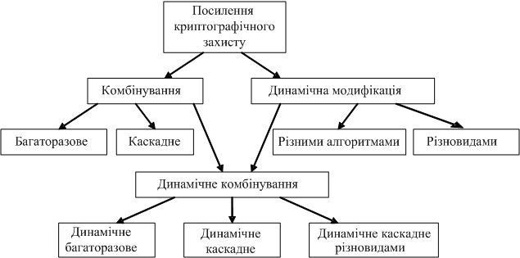
Рис. 1. Способи посилення криптографічного захисту

Для широкого класу БСШ з ключовим простором меншим, ніж простір повідомлень, розумне збільшення кількості кроків покращує якість шифрування.
Даний спосіб посилення пред’являє до технічних засобів шифрування високі вимоги з продуктивності.
Більш криптостійкий метод комбінування – каскадне шифрування. На відміну від багаторазового методу при даному способі на кожному кроці використовуються різні алгоритми шифрування з різними ключами:
,
де $E_{\text{ki}}^{i}$ – операція зашифрування i-им алгоритмом;
$D_{\text{ki}}^{i}$ – операція розшифрування i-им алгоритмом.
З роботи У. Майера (U.M. Maurer) випливає, що якщо всі використовувані ключі незалежні, складність злому послідовності алгоритмів, принаймні, не нижча складності злому першого із застосовуваних алгоритмів. Б. Шнайер (Bruce Schneier) у свою чергу стверджує, що якщо алгоритми комутативні, як у випадку блокових шифрів в режимі зворотного зв’язку за виходом, надійність їх каскаду не менша, ніж у найсильнішого з використовуваних алгоритмів.
Каскадний спосіб посилення вимагає від шифратора високої продуктивності, як у попередньому випадку.
Наступний вид посилення – динамічна модифікація – припускає зміну алгоритму шифрування в часі. При цьому способі виникають питання синхронізації процесів зашифрування у відправника і розшифрування в одержувача. До основних проблем відноситься визначення моменту та способу зміни алгоритму шифрування. У роботі пропонуються варіанти вирішення даних проблем. Для реалізації динамічного способу необхідна велика кількість різних алгоритмів шифрування. Як вирішення цієї проблеми можна використовувати деякі різновиди одного і того ж алгоритму. Прикладами таких різновидів є:
– для алгоритму DES – DESX, GDES, s5DES, xDES1, xDES2 та ін.;
– для алгоритму ГОСТ 28147-89 – Dynamic GOST та інші модифікації, пов’язані з таблицями замін.
Даний вид посилення пред’являє до шифратора високі вимоги з гнучкості, оскільки в одному шифраторі потрібно реалізувати велику кількість різних алгоритмів і / або їх різновидів.
Об’єднанням комбінованого способу посилення та динамічної модифікації є динамічно-комбінований спосіб. Даний вид посилення передбачає змінне в часі комбінування криптографічних алгоритмів з різними ключами. При використанні цього способу посилення доведеться вирішувати ті ж питання, що й при динамічній модифікації. Підвидами динамічного комбінування є:
– динамічне багаторазове посилення;
– динамічне каскадне посилення;
– динамічне каскадне посилення різновидами.
При динамічному багаторазовому посиленні на кожному кроці відкритий текст перетворюється за одним і тим же алгоритмом, але при наступному сеансі цей алгоритм змінюється. При динамічному каскадному способі, на відміну від попереднього, на кожному кроці використовуються різні алгоритми. При динамічному каскадному посиленні різновидами на кожному кроці використовуються різні різновиди одного і того ж алгоритму, а при наступних сеансах змінюється їх порядок.
Динамічне комбінування пред’являє до шифратора високі вимоги як з продуктивності та і з гнучкості.
В розділі розглянуто режими роботи алгоритмів БСШ, які використовуються на практиці, та їхні характеристики. Досліджено застосування цих режимів стосовно багаторазового та каскадного способів посилення захисту інформації.
Розглянуто механізм обміну закритими повідомленнями у випадку використання способів посилення криптографічного захисту.
Аналіз вимог, які пред’являються до технічних засобів шифрування способами посилення криптографічного захисту, виявив протиріччя між продуктивністю з одного боку, і гнучкістю, широкими функціональними можливостями – з іншого. Причому, значущість зазначеного протиріччя тим більша, чим вища складність обраного способу посилення.
У розділі проведено порівняльний аналіз різних платформ технічної реалізації шифрування. З особливостей реалізації програмних й апаратних шифраторів випливають їх переваги та недоліки. Так, програмні рішення мають високу гнучкість та низьку собівартість розробки, але не забезпечують необхідної швидкодії, а також є більш вразливими щодо шкідливого програмного забезпечення. Апаратні шифратори характеризуються більш високими швидкісними показниками та захищеністю, але менш гнучкі, більш складні в розробці та використанні.
На основі проведеного порівняльного аналізу для реалізації способів посилення захисту інформації обґрунтована доцільність використання такого класу цифрових пристроїв, як реконфігуровні уніфіковані обчислювачі. Ці вироби, створені на базі програмованої логіки, останнім часом почали включати до складу комп’ютерів різних класів, починаючи від персональних (ПЕОМ) і до суперкомп’ютерів відомих виробників, таких як Cray, SGI, SRC та ін.
Завдяки високій гнучкості та широкій функціональності дані обчислювачі дозволяють в значній мірі поєднати переваги програмних і апаратних шифраторів, а також випередити за швидкодією інші платформи.
У даному розділі розглянута структура і склад реконфігуровного обчислювача, а також програмне забезпечення (ПЗ), яке необхідне для ефективного використання РУО, зокрема для реалізації способів посилення захисту інформації.
Необхідне ПЗ можна розділити на чотири групи:
– засоби розробки обчислювальних структур для завантаження в ПЛІС;
– прикладне програмне забезпечення, що використовує РУО;
– інтерфейс взаємодії ПЕОМ і РУО;
– програмне забезпечення для тестування РУО.
Розробка конфігурацій, що завантажуються в ПЛІС, є складною трудомісткою задачею. На основі проведеного в роботі аналізу зроблено висновок, що оптимальні за ефективністю конфігурації, що забезпечують найбільшу швидкодію, створюються за допомогою фірмових САПР. Але цей процес вимагає від розробника високої кваліфікації, знань та досвіду в області синтезу цифрових схем.
Завданням розробки прикладного програмного забезпечення, що використовує РУО, є необхідність виокремити найбільш ресурсомісткі операції та перенести їх до реконфігуровного обчислювача, як до співпроцесору. У нашому випадку це задачі реалізації алгоритмів БСШ та способів посилення криптозахисту на їх основі.
Третя група ПЗ для реконфігуровних уніфікованих обчислювачів – інтерфейс взаємодії з ПЕОМ – містить потрібні драйвери та бібліотеку функцій для тієї мови програмування, на якій буде вестись розробка прикладного ПЗ. Цей інтерфейс повинен забезпечувати зручні й ефективні засоби обміну даними між прикладною програмою та завантаженою в ПЛІС обчислювальною структурою.
Програмне забезпечення для тестування РУО є менш трудомісткою задачею, однак потребує врахування специфіки обчислювальних засобів на базі ПЛІС.
Як випливає з аналізу вищезгаданого програмного забезпечення, РУО дозволяють уникнути деяких складностей у застосуванні програмованої логіки. Зокрема, вони полегшують загальну організацію обчислювального процесу та спрощують обмін даними з центральним процесором за рахунок наявності драйверів і бібліотек. Однак, існує ряд об’єктивних труднощів, які перешкоджають широкому поширенню реконфігуровних обчислювачів. Однією з них є складність створення конфігурацій для ПЛІС за допомогою фірмових САПР, які згадувалися вище.
У третьому розділі запропонований метод створення конфігурацій, що завантажуються в ПЛІС. Даний метод дає можливість задіяти однаковість типових рішень, що дозволяє підвищити швидкість розробки конфігурацій. Під конфігурацією в даній роботі будемо мати на увазі набір бітів (bitstream) у вигляді файлу даних, що завантажується в ПЛІС та формує її внутрішню структуру.
Основою даного методу є узагальнена структурна схема реконфігуровного процесора, який реалізує алгоритми БСШ (РП-БСШ), можливість створення якої обумовлена подібністю внутрішніх механізмів обробки даних у більшості БСШ. Розглянемо докладніше узагальнену структурну схему шифропроцесора.
На першому (верхньому) рівні (рис. 2) реконфігуровний шифропроцесор складається з контролера інтерфейсу, який входить до складу РУО, а також пристрою введення / виведення (ПВВ), операційного блоку і пристрою керування, які синтезовані всередині мікросхеми ПЛІС.
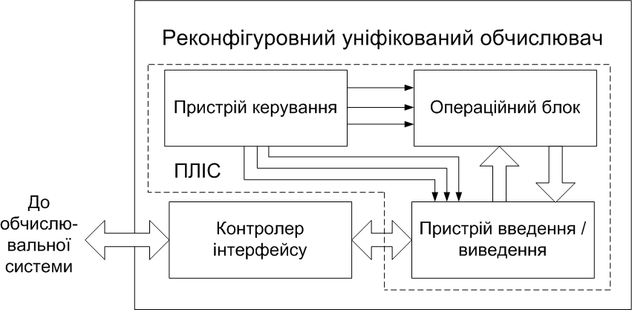
Рис. 2. Перший рівень узагальненої структурної схеми шифропроцесора

ПВВ передає в операційний блок режими, ключ і вхідний блок даних, а також приймає з нього зашифрований блок даних. Пристрій керування управляє роботою операційного блоку та обміном між операційним блоком і ПВВ.
Розглянемо будову операційного блоку, який входить до складу узагальненої структурної схеми реконфігуровного процесора на другому рівні ієрархії (рис. 3).

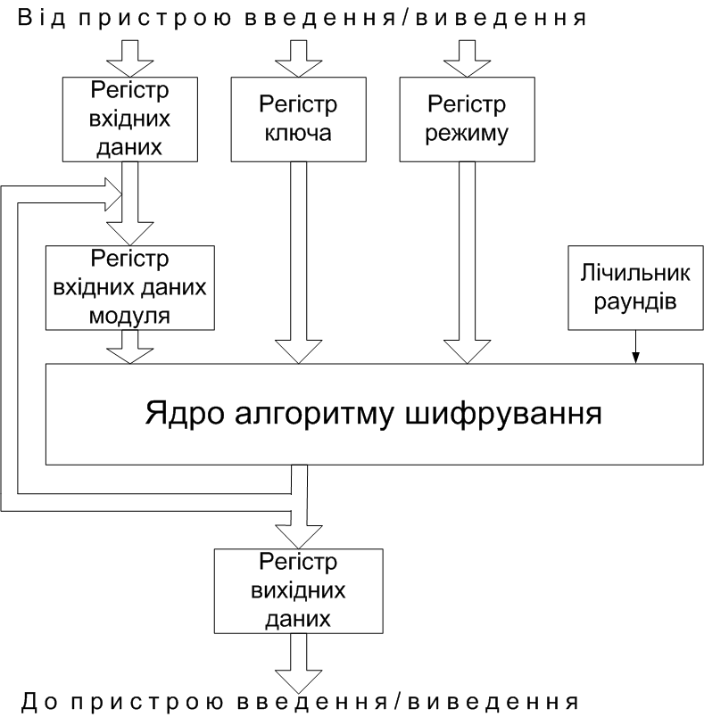
Рис. 3. Структурна схема операційного блоку

Як було сказано вище, на вхід операційного блоку з ПВВ надходять режими, ключ, а також вхідний блок даних. Далі ця інформація, а також номер раунду із лічильника раундів, який контролюється пристроєм керування, надходить на вхід ядра алгоритму, де і виконується власне перетворення.
Перевагою схеми є те, що, незалежно від конкретного алгоритму, основні компоненти операційного блоку залишаються незмінними і можуть бути заздалегідь розробленими, налагодженими та перевіреними. Змінюється лише невеликий модуль, названий ядром алгоритму шифрування (ЯАШ), який описує для кожного конкретного випадку порядок перетворення даних усередині раунду.
Далі на основі запропонованої узагальненої структури реконфігуровного криптопроцесора розроблено типові структурні схеми, які дозволяють реалізувати всі виявлені способи посилення захисту інформації у вигляді реконфігуровних процесорів посилення захисту блоковим симетричним шифруванням (РП-ПЗБСШ).
Дані структурні схеми на першому рівні ієрархії мають однаковий склад модулів: пристрій керування, пристрій введення/виведення та операційний блок (рис. 2). Функції пристроїв керування та введення-виведення залишаються такими ж, що і для згаданого вище криптопроцесора РП-БСШ.
Структура операційного блоку, який утворює другий рівень ієрархії, для випадку багаторазового шифрування наведена на рис. 4. Схема містить вхідний і вихідний регістри даних, пам’ять ключів, пам’ять режимів, лічильник кроків, а також модуль алгоритму, аналогічний за своєю структурою операційному блоку, описаному вище. В даному випадку модуль алгоритму шифрування утворює третій рівень ієрархії узагальненої структурної схема.

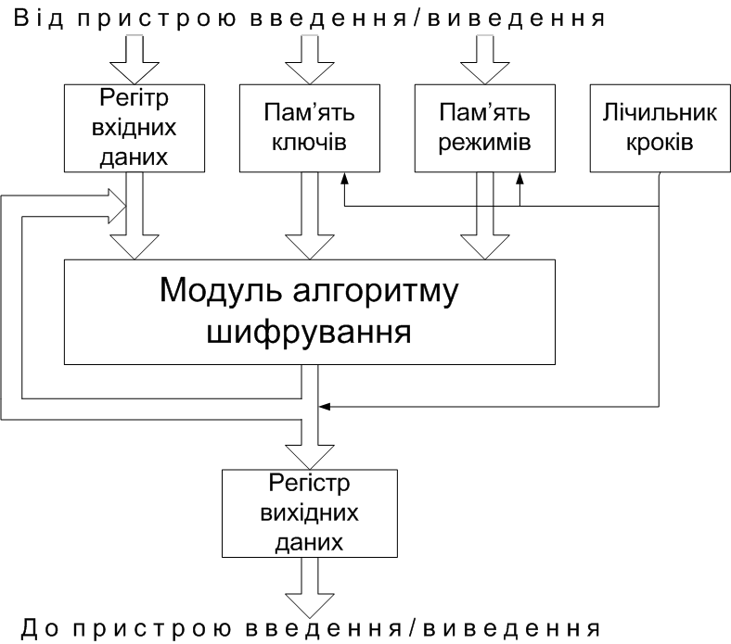
Рис. 4. Структурна схема операційного блоку
для випадку багаторазового шифрування

Вхідний і вихідний регістри призначені для зберігання блоків вхідного тексту і зашифрованого тексту. Для різних алгоритмів БСШ довжина блоку різна.
В пам’яті ключів зберігається ключова інформація для кожного кроку. В простому випадку можливе використання всього двох ключів, що по черзі застосовуються на різних кроках.
Пам’ять режимів містить специфічну інформацію, необхідну для виконання обраного алгоритму шифрування. У найпростішому випадку це можуть бути біти, що вказують режим використання алгоритму для поточного кроку: зашифрування або розшифрування.
Лічильник кроків містить номер поточного кроку, керує вибіркою потрібного ключа і режиму, а також перенаправляє видачу інформації на вихідний регістр після завершення процедури шифрування.
Операційний блок для каскадного шифрування (рис. 5) відрізняється від розглянутої вище схеми наявністю декількох модулів, що реалізують різні алгоритми БСШ.
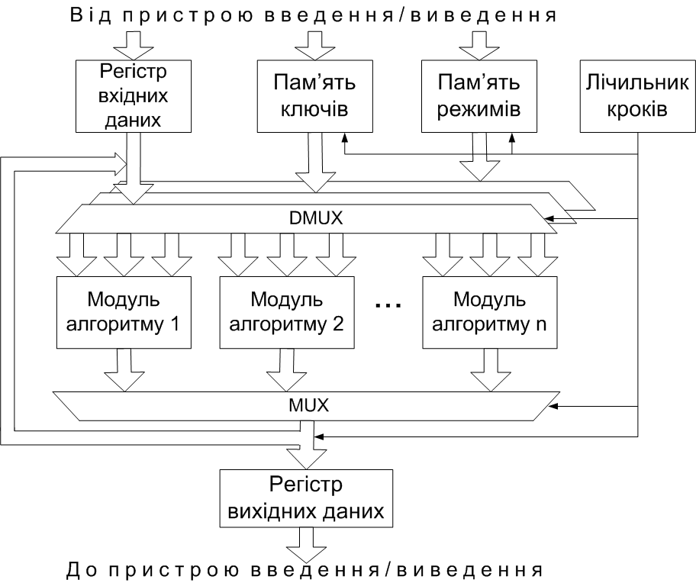
Рис. 5. Структурна схема операційного блоку
для випадку каскадного шифрування
Лічильник кроків у даному випадку крім функцій, описаних для попередньої схеми, керує також процедурою мультиплексування, що забезпечує подачу на вхід необхідного алгоритму вхідних даних і видачу з нього результатів на кожному кроці перетворення.
Другий напрямок посилення криптографічного захисту інформації орієнтований на скорочення часового ресурсу та називається динамічною модифікацією.
Операційний блок для динамічної модифікації різними алгоритмами (рис. 6) містить, так само, як і в попередній схемі, кілька модулів, що реалізують різні алгоритми БСШ. Відмінність полягає у відсутності каналу зворотного зв’язку, а також у тому, що місце лічильника кроків тепер займає блок зміни алгоритму.

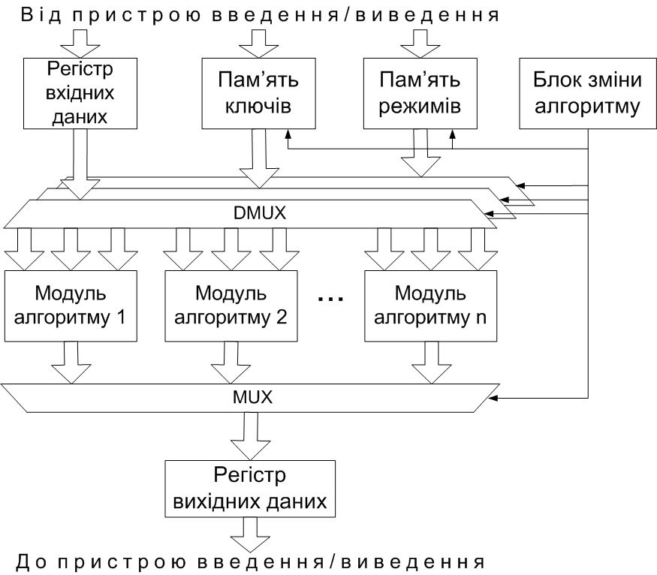
Рис. 6. Структурна схема операційного блоку
для випадку динамічної модифікації різними алгоритмами
Як було сказано вище недоліком динамічного способу є потреба у великій кількості алгоритмів шифрування. В якості вирішення даного протиріччя можна використовувати деякі різновиди одного і того ж алгоритму шифрування. Такий спосіб посилення називається динамічною модифікацією різновидами.
Операційний блок для динамічної модифікації різновидами (рис. 7) відрізняється від попередньої схеми наявністю єдиного модуля алгоритму і відсутністю відповідних схем мультиплексування. Блок зміни алгоритму в даному випадку управляє подачею на вхід модуля алгоритму деякої параметричної інформації, яка специфічним чином впливає на алгоритм шифрування.
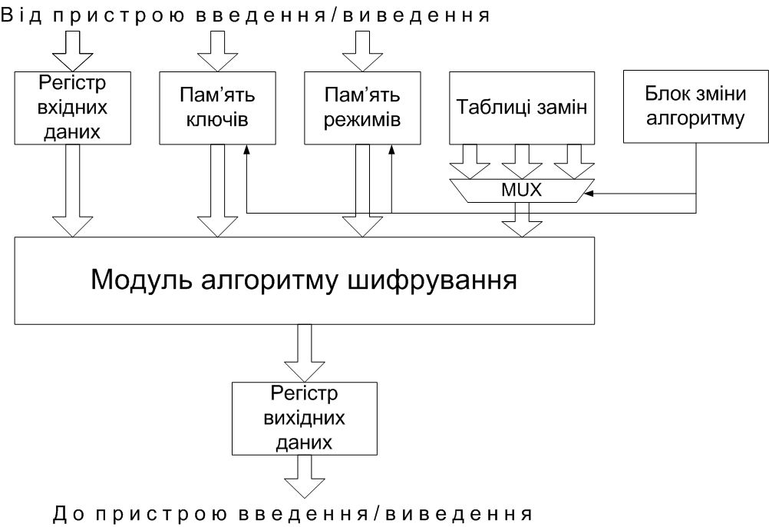
Рис. 7. Структурна схема операційного блоку
для випадку динамічної модифікації різновидами
Розглянуті вище два способи посилення – комбінування та динамічна модифікація самі по собі забезпечують істотне поліпшення показників надійності закриття інформації, однак, найбільший ефект дозволяє досягти гібридний метод –динамічне комбінування.
Відомі три способи такого суміщення: динамічне багаторазове посилення, динамічний каскадне посилення і динамічне каскадне посилення різновидами. Схеми реалізації операційних блоків для перерахованих способів майже повністю повторюють схеми, представлені на рис. 4, рис. 5 і рис. 7 відповідно. Відмінність полягає лише в роботі пристрою керування.
На основі запропонованих типових структурних схем розроблено метод синтезу реконфігуровних процесорів посилення захисту інформації на основі БСШ. Сформулюємо вимоги, що пред’являються до цього методу:
– метод повинен погоджувати обраний спосіб посилення криптографічного захисту з вимогами до швидкодії системи захисту інформації, що створюється, та з обчислювальними ресурсами, обсяг яких зумовлений конкретним типом мікросхеми ПЛІС, що використовується;
– метод повинен передбачати виправлення помилок на стадії попереднього контролю профілю посилення, що формується користувачем;
– метод повинен прискорити процес створення конфігурацій, що завантажуються в ПЛІС;
– автоматизована система, яка створена в результаті застосування методу, повинна видавати як вихідний результат набір необхідних конфігурацій.
На основі цих вимог отримуємо метод синтезу реконфігуровних процесорів, що реалізують способи посилення захисту інформації на основі алгоритмів блокового симетричного шифрування. Реалізація методу синтезу РП-ПЗБСШ здійснюється за вісім базових етапів: 1) формування комплекту реконфігуровних уніфікованих обчислювачів (РУО); 2) введення характеристик продуктивності; 3) вибір профілю посилення; 4) перевірка коректності профілю; 5) вибір типових структур; 6) вибір ядер алгоритмів; 7) формування криптопроцесорів; 8) синтез конфігурацій, які представлені на рис. 8. Розглянемо кожен з етапів.
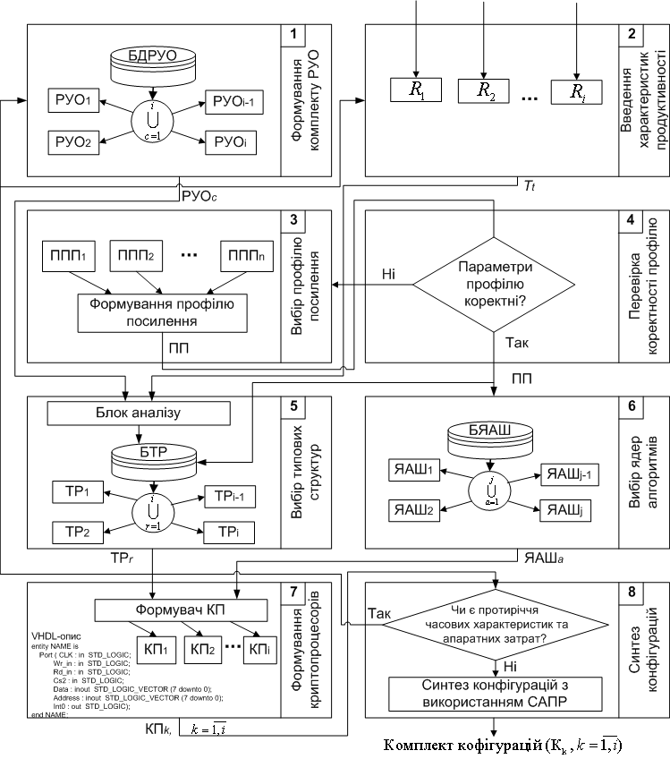
Рис. 8. Структура методу синтезу РП-ПЗБСШ

Етап 1 – формування комплекту РУО. На даному етапі визначається комплект обчислювачів, що приймають участь в обміні. Найважливішою складовою РУО є ПЛІС, яка характеризується визначеним обсягом ресурсів та швидкодією. Як результат даного етапу отримуємо набір використовуваних РУО (РУО_{с}, , і – кількість наявних обчислювачів).
Етап 2 – введення характеристик продуктивності. Етап призначений для введення відповідних характеристик швидкодії для кожного заданого РУО. Набір характеристик продуктивності в подальшому буде впливати на вибір типових рішень.
Етап 3 – вибір профілю посилення. Етап орієнтований на формування профілю посилення (ПП). Вибираються параметри профілю посилення (ППП_{p}, $p=\overline{1,n}$, n – кількість параметрів): спосіб посилення, алгоритми, інформація про ключі тощо.
Етап 4 – перевірка коректності профілю. На даному етапі відбувається перевірка профілю на коректність. Наприклад, якщо на двох суміжних кроках використовується один і той же алгоритм в режимі зашифрування і розшифрування з однаковим ключем, то така обробка гарантовано не приведе до підвищення криптостійкості. Метод передбачає виправлення подібних помилок.
Етап 5 – вибір типових структур. Блок аналізу на даному етапі розглядає апаратні затрати та часові характеристики. На основі аналізу та враховуючи деякі параметри профілю посилення, зокрема, спосіб посилення, з бібліотеки типових рішень (БТР) вибираються відповідні типові рішення (ТР_{r}, ). Даний набір типових рішень необхідний для формування криптопроцесорів.
Етап 6 – вибір ядер алгоритмів. На даному етапі з бібліотеки ядер алгоритмів шифрування (БЯАШ) вибираються ядра алгоритмів шифрування (ЯАШ_{а}, , j – кількість ядер), які необхідні згідно з профілем посилення. Якщо потрібні алгоритми не містяться в БЯАШ, то такі ядра потрібно розробити та додати до бібліотеки.
Етап 7 – формування криптопроцесорів. Етап спрямований на генерацію HDL-опису шуканих криптопроцесорів. У типові структури підставляються відповідні ЯАШ. Генерація відбувається в автоматичному або напівавтоматичному режимі.
Етап 8 – синтез конфігурацій. На даному етапі за отриманим HDL-описом, використовуючи відповідний пакет САПР, синтезуються та моделюються схеми шуканих криптопроцесорів. При цьому розраховуються апаратні затрати та часові характеристики, при виявлені протиріч змінюються вхідні дані. Далі засобами пакету САПР синтезується необхідний комплект конфігурацій (К_{k}, ).
Запропонований метод синтезу РП-ПЗБСШ дозволяє прискорити процес створення криптографічних засобів захисту на базі РУО. До того ж, сформульовані в даній роботі принципи побудови методу синтезу реконфігуровних структур на базі типових рішень можуть бути використані в інших прикладних галузях.
У четвертому розділі на основі сформульованого в попередньому розділі методу автором створений експериментальний апаратно-програмний комплекс (ЕАПК) для роботи з реконфігуровними уніфікованими обчислювачами.
На підставі вимог, які пред’являються до даного пакету програм, і сформульованого в роботі набору функцій, визначена функціональність експериментального пакета, що включає:
- комплекс робіт з профілем посилення;
- підтримку програмної перевірки апаратної реалізації;
- підтримку виводу інформації про реконфігуровний обчислювач;
- інтерфейс користувача, що відображає взаємодію ПЕОМ і РУО;
- підтримку завантаження конфігурації в ПЛІС у складі РУО;
- інформацію про експеримент.
Комплекс, що виконує перераховані вище функції, був розроблений автором для проведення експериментів з алгоритмами ГОСТ 28147-89 і AES, в тому числі із застосуванням способів посилення. Програмна частина ЕАПК розроблена в середовищі програмування Delphi 7. При розробці конфігурацій використовувався вільно поширюваний пакет САПР WebPACK ISE ver.10.1 фірми Xilinx.
В пакеті програм передбачено створення, редагування та збереження профілю посилення, про який йшла мова вище. Інформація про експеримент містить дані про вхідний і вихідний файли, дію (зашифрувати / розшифрувати), спосіб посилення, режим шифрування, спосіб шифрування (апаратно / програмно), а також про пристрій, на якому проводитимуться обчислення. Експериментальний комплекс передбачає роботу з двома типами РУО: XC2S_EVAL фірми CeSys на базі ПЛІС Xilinx Spartan-II (200000 еквівалентних логічних елементів) і Nexys-2 фірми Digilent на базі ПЛІС Xilinx Spartan3E-1200 (1200000 еквівалентних логічних елементів).
Також в даному розділі розглянуті системні питання взаємодії з РУО.
Розглянемо, які переваги надає метод розробнику при синтезі конфігурацій. Створюючи апаратно-програмний комплекс, розробник проходить певні етапи, зображені на рис. 9.
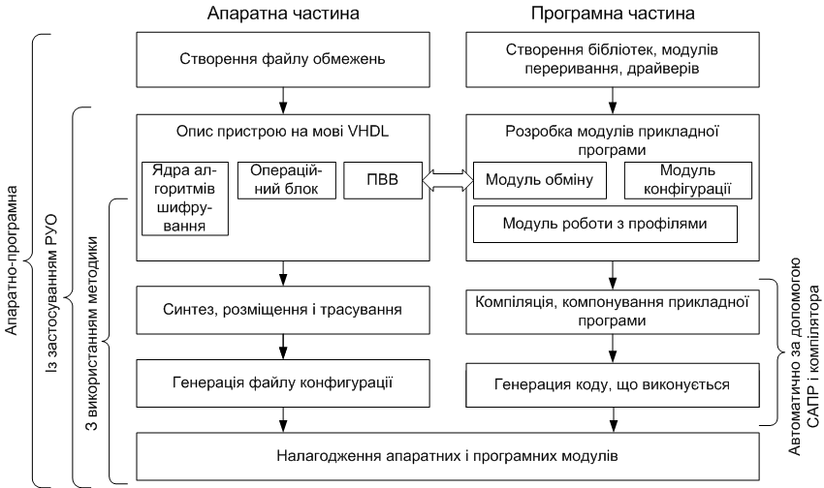
Рис. 9. Етапи розробки апаратно-програмного комплексу
Час створення всього комплексу визначається часом розробки апаратної частини , часом створення програмної частини та часом налагодження апаратних і програмних модулів . При класичному підході час розробки апаратної частини включає час створення файлу обмежень , час розробки пристрою введення/виведення , час побудови операційного блоку , час розробки необхідних ядер алгоритмів шифрування , а також час синтезу, розміщення, трасування та генерації файлу конфігурації, що виконуються автоматично за допомогою відповідного пакету САПР . Тобто на розробку апаратної частини апаратно-програмного комплексу розробник витрачає час .
У класичному випадку час розробки програмної частини налічує наступні складові: час створення бібліотек, модулів переривань та драйверів , час розробки модулю обміну даними , час побудови модулю завантаження конфігурації , час створення модулю роботи з профілями посилення , а також час компіляції, компонування прикладної програми та генерації вихідного коду . Тобто на розробку програмної частини апаратно-програмного комплексу розробник витрачає час .
З використанням РУО виробники обчислювача надають у розпорядження розробника файл обмежень (апаратна частина) та бібліотеки, модулі переривань та драйвери (програмна частина). Тобто в цьому випадку час розробки скорочується, для апаратної частини на : , для програмної – на : .
Із застосуванням методу, запропонованого в дисертації, спрощується опис пристрою на мові опису апаратури, оскільки основні компоненти операційного блоку та структура ПВВ наперед розроблені, налагоджені та перевірені. Модуль конфігурації та модуль обміну даними програмної частини також не потребують створення. Розробнику потрібно лише розробити ЯАШ в апаратній частині, якщо їх нема у використовуваній бібліотеці ядер, а також розробити модуль роботи з профілем в програмній частині. Тобто при використанні методу для апаратної частини час розробки скорочується ще на , і, якщо не потрібно розробляти ядра алгоритмів шифрування, то і на : . Для програмної частини час розробки скорочується ще на , і становить .
Етапи синтезу, розміщення, трасування та генерація файлу конфігурації виконуються автоматично, без безпосередньої участі розробника за допомогою відповідного пакету САПР, а компіляція, компонування прикладної програми та генерація коду програмної частини – за допомогою відповідного компілятора.
Отже, запропонований метод суттєво скорочує час розробки апаратно-програмного комплексу та спрощує процес створення конфігурацій.
Розроблений ЕАПК було використано для проведення обчислювальних експериментів з перевірки коректності обробки даних в реальних РП-ПЗБСШ, при синтезі яких використовувався запропонований в даній роботі метод синтезу реконфігуровних криптопроцесорів. Проведене в результаті експериментів порівняння даних, зашифрованих за допомогою реконфігуровного обчислювача, з результатами програмного шифрування, показало їх повну ідентичність.
Проведений аналіз швидкісних характеристик показав, що реконфігуровний криптопроцесор, навіть на базі недорогого РУО, здатен випередити програмну реалізацію способів посилення захисту інформації за часом виконання.
ВИСНОВКИ
У дисертації наведене нове вирішення науково-технічної задачі підвищення ефективності розробки реконфігуровних засобів закриття інформації, яка полягає в розробці принципів і методів побудови реконфігуровних процесорів на базі програмованої логіки, що реалізують способи посилення захисту інформації на основі алгоритмів блокового симетричного шифрування.
При цьому здобуті такі теоретичні та практичні результати:
- На основі аналізу способів посилення захисту інформації та оцінки їх обчислювальної ресурсомісткості обґрунтовано доцільність використання для їх реалізації реконфігуровних обчислювачів, які поєднують швидкодію та надійність апаратних рішень та гнучкість програмних рішень, що сприяє більш широкому використанню даних способів.
- Запропоновано узагальнену структуру реконфігуровного криптопроцесора, в якій на основі аналізу особливостей алгоритмів блокового симетричного шифрування виокремлено компоненти, що не залежать від конкретного алгоритму БСШ, і тому можуть бути наперед розроблені, налагоджені та перевірені, що доповнило теорію синтезу реконфігуровних криптопроцесорів.
- На основі запропонованої узагальненої структури реконфігуровного криптопроцесора розроблено типові структурні схеми, які дозволяють реалізувати всі виявлені способи посилення захисту інформації на основі алгоритмів БСШ, що дає можливість практичної реалізації даних способів у вигляді криптографічних апаратно-програмних засобів на базі реконфігуровних обчислювачів.
- Вперше розроблено метод синтезу реконфігуровних криптопроцесорів, які реалізують способи посилення криптографічного захисту, на базі типових структурних схем. Метод дозволяє погоджувати спосіб посилення криптографічного захисту з вимогами до швидкодії та характеристиками наявних обчислювальних ресурсів, а також дає можливість прискорити процес створення конфігурацій, що завантажуються в ПЛІС.
- Розроблено апаратні та програмні компоненти (у вигляді експериментальної системи), що реалізують окремі алгоритми БСШ для деяких типів РУО і можуть бути використані для практичної реалізації запропонованого методу.
СПИСОК ОПУБЛІКОВАНИХ ПРАЦЬ ЗА ТЕМОЮ ДИСЕРТАЦІЇ
- Гильгурт С.Я. Программное обеспечение для тестирования аппаратных средств реконфигурируемых вычислителей / С.Я. Гильгурт, А.К. Гиранова // Моделювання та інформаційні технології: зб. наук. пр. ІПМЕ ім. Г.Є. Пухова НАН України. – Київ, 2006. – Вип. 38. – С. 8-14.
- Гиранова А.К. Анализ программного обеспечения реконфигурируемых вычислителей / А.К. Гиранова // Моделювання та інформаційні технології: зб. наук. пр. ІПМЕ ім. Г.Є. Пухова НАН України. – Київ, 2007. – Вип. 41. – С. 43-48.
- Гильгурт С.Я. Некоторые вопросы обмена данными между персональным компьютером и реконфигурируемым устройством / С.Я. Гильгурт, А.К. Гиранова // Моделювання та інформаційні технології: зб. наук. пр. ІПМЕ ім. Г.Є. Пухова НАН України. – Київ, 2007.– Вип. 43. – С. 86-94.
- Гильгурт С.Я. О применении реконфигурируемых вычислителей для решения задач защиты информации / С.Я. Гильгурт, А.К. Гиранова // Зб. наук. праць ІПМЕ ім. Г.Є. Пухова НАН України. – Київ, 2008. – Вип. 46. – С.93-99.
- Гиранова А.К. Сравнительный анализ реализаций алгоритмов шифрования на реконфигурированных вычислителях / А.К. Гиранова // Зб. наук. праць ІПМЕ ім. Г.Є. Пухова НАН України. – Київ, 2008. – Вип. 48. – С.34-39.
- Гиранова А.К. Анализ подходов к повышению эффективности закрытия информации и вопросы их реализации на унифицированных вычислителях / А.К. Гиранова // Зб. наук. праць ІПМЕ ім. Г.Є. Пухова НАНУ. – Київ, 2009. –Вип. 52. – C.78-83.
- Гильгурт С.Я. Программно-аппаратная защита данных в распределенных интеллектуальных системах / С.Я. Гильгурт, А.К. Гиранова // Искусственный интеллект. – Донецк: НАН Украины, институт проблем ИИ, 2010. –№3. –С. 706-711.
- Гиранова А.К. Обобщенная структура реконфигурируемого процессора, реализующего симметричные алгоритмы закрытия информации / А.К. Гиранова // Зб. наук. праць ІПМЕ ім. Г.Є.Пухова НАН України.–Київ, 2010.–Вип. 57.–C.113-119.
- Гильгурт С.Я. Реконфигурируемый процессор, реализующий усиленные алгоритмы закрытия информации / С.Я. Гильгурт, А.К. Гиранова // Зб. наук. праць ІПМЕ ім. Г.Є. Пухова НАН України. – Київ, 2011. –Вип. 58. – C. 127-134.
- Гиранова А.К. Разработка пакета программ для проведения экспериментов с реконфигурируемыми вычислителями / А.К. Гиранова // Моделювання та інформаційні технології: зб. наук. пр. ІПМЕ ім. Г.Є. Пухова НАН України. – Київ, 2011. –Вип. 59. – C.124-129.
- Гильгурт С.Я. Методика создания реконфигурируемых процессоров, реализующих усиленные алгоритмы закрытия информации / С.Я. Гильгурт, А.К. Гиранова // Зб. наук. пр. ІПМЕ ім. Г.Є. Пухова НАН України. – Київ, 2011. – Вип. 61. – С. 69–78.
- Евдина А.К. Обзорный анализ подходов к повышению эффективности реализации алгоритмов закрытия информации на ПЛИС / А.К. Евдина // Моделювання та інформаційні технології: зб. наук. пр. ІПМЕ ім. Г.Є. Пухова НАН України. – Київ, 2012. –Вип. 64. – C.113-121.
- Гиранова А.К. Некоторые вопросы программного обеспечения реконфигурируемых специализированных вычислителей / А.К. Гиранова // XXVI Щорічна науково-технічна конференція молодих вчених і спеціалістів: тези доп. – К.: ІПМЕ ім. Г.Є. Пухова НАНУ, 2007. – С.34–36.
- Гильгурт С.Я. К вопросу об использовании реконфигурируемых вычислителей для решения задач компьютерного моделирования / С.Я. Гильгурт, А.К. Гиранова // Математическое моделирование и информационные технологии: Сборник тезисов научного семинара – Одесса: издат. ОГАХ, 2007. – С. 20 – 21.
- Гиранова А.К. Анализ применений реконфигурируемых вычислителей для решения задач компьютерной безопасности / А.К. Гиранова // XXVII Щорічна науково-технічна конференція молодих вчених і спеціалістів: тези доп. – К.: ІПМЕ ім. Г.Є. Пухова НАНУ, 2008. – С.29–30.
- Гиранова А.К. О применении реконфигурируемых вычислителей для защиты информации в гриде / А.К. Гиранова // XXVIII Щорічна науково-технічна конференція молодих вчених і спеціалістів: тези доп. – К.: ІПМЕ ім. Г.Є. Пухова НАНУ, 2009. – C.33.
- Центр для решения задач энергетики на базе технологии GRID / А.Н. Давиденко, С.Я. Гильгурт, В.В. Душеба, А.К. Гиранова // II Міжнародна науково-технічна конференція "Комп’ютерні системи та мережеві технології": тези доп. – К.: Вид-во Нац.авіац.ун-ту «НАУ-друк», 2009. – C. 29.
- Гиранова А.К. О применении унифицированных вычислителей для усиления защиты информации / А.К. Гиранова // Материалы Международной научно-технической конференции "Многопроцессорные вычислительные и управляющие системы" (МВУС-2009). – Таганрог: Изд-во ТТИ ЮФУ, 2009. – Т.1. – С.146-148.
- Гиранова А.К. О подходах к повышению эффективности закрытия информации и вопросы их реализации на унифицированных вычислителях / А.К. Гиранова // XXIX Щорічна науково-технічна конференція молодих вчених і спеціалістів: тези доп. – К.: ІПМЕ ім. Г.Є. Пухова НАНУ, 2010. – C. 9.
- Гиранова А.К. Методика разработки реконфигурируемых процессоров закрытия информации / А.К. Гиранова // XXX Щорічна науково-технічна конференція молодих вчених і спеціалістів: тези доп. – К.: ІПМЕ ім. Г.Є. Пухова НАНУ, 2011. – C. 4.
- Гиранова А.К. Методика разработки реконфигурируемых процессоров, реализующих симметричные алгоритмы закрытия информации / А.К. Гиранова // Системи та засоби штучного інтелекту: тези доп. Міжнародної наукової молодіжної школи – Донецьк: ІПШІ «Наука і освіта», 2011. – C. 81-83.
- Гіранова А.К. Підхід до розробки реконфігурованих процесорів, що реалізують симетричні алгоритми закриття інформації / А.К. Гіранова // Сучасні комп’ютерні системи та мережі розробка та використання: матеріали 5-ї Міжнародної науково-технічної конференції ACSN-2011 – Львів: НВФ «Українські технології», 2011. – C. 183-184.
- Гільгурт С.Я. Програмно-апаратна система захисту даних для інфраструктури грід / С.Я. Гільгурт, А.К. Гіранова // Сучасні комп’ютерні системи та мережі розробка та використання: матеріали 5-ї Міжнародної науково-технічної конференції ACSN-2011 – Львів: НВФ «Українські технології», 2011. – C. 50-53.
- Евдина А.К. О методике создания реконфигурируемых процессоров, реализующих усиленные алгоритмы закрытия информации / А.К. Евдина // XXXI Щорічна науково-технічна конференція молодих вчених і спеціалістів: тези доп. – К.: ІПМЕ ім. Г.Є. Пухова НАНУ, 2012. – C. 5.
- Евдина А.К. О методике разработки реконфигурируемых процессоров, реализующих подходы к усилению алгоритмов закрытия информации / А.К. Евдина // Мiжнар. наук.-техн. конф. «Моделювання-2012»: тези доп. – К.: ІПМЕ ім. Г.Є. Пухова НАНУ, 2012. – C.179-182.

АНОТАЦІЯ
Євдіна А.К. Побудова реконфігуровних апаратно-програмних засобів посилення захисту інформації на основі алгоритмів блокового симетричного шифрування. – Рукопис.
Дисертація на здобуття наукового ступеня кандидата технічних наук за спеціальністю 05.13.05 – комп’ютерні системи та компоненти. Інститут проблем моделювання в енергетиці ім. Г.Є. Пухова НАН України, Київ, 2013.
Дисертація присвячена дослідженню та розробці принципів побудови реконфігуровних апаратно-програмних засобів, що реалізують способи посилення криптографічного захисту на основі алгоритмів блокового симетричного шифрування.
В роботі досліджено можливі способи посилення захисту інформації на основі алгоритмів блокового симетричного шифрування. Обґрунтовано доцільність використання для їх реалізації реконфігуровних обчислювачів на базі ПЛІС.
На основі аналізу принципів побудови алгоритмів БСШ запропоновано узагальнену структуру реконфігуровного криптопроцесора, в якій виокремлено компоненти, що не залежать від конкретних алгоритмів, і тому можуть бути наперед розроблені, налагоджені та перевірені. Розроблено типові структурні схеми для реалізації усіх виявлених способів посилення захисту інформації.
Розроблено метод синтезу реконфігуровних криптопроцесорів, що реалізують способи посилення криптографічного захисту, який дозволяє погоджувати спосіб посилення з характеристиками наявних обчислювальних засобів. Метод здатен прискорити процес створення конфігурацій, що завантажуються в ПЛІС.
Окремі засоби посилення на основі алгоритмів БСШ для деяких типів РУО реалізовано у вигляді експериментальної системи, компоненти якої можуть бути використані для практичної реалізації запропонованого методу.
Ключові слова: блокове симетричне шифрування, способи посилення криптозахисту, комбінування, динамічна модифікація, ПЛІС, реконфігуровний обчислювач.
АННОТАЦИЯ
Евдина А.К. Построение реконфигурируемых аппаратно-программных средств усиления защиты информации на основе алгоритмов блочного симметричного шифрования. – Рукопись.
Диссертация на соискание ученой степени кандидата технических наук по специальности 05.13.05 – компьютерные системы и компоненты. Институт проблем моделирования в энергетике им. Г.Е. Пухова НАН Украины, Киев, 2013.
Диссертация посвящена исследованию и разработке принципов построения реконфигурируемых аппаратно-программных средств, реализующих способы усиления криптографической защиты на основе алгоритмов блочного симметричного шифрования.
В работе исследованы принципы построения алгоритмов БСШ. Рассмотрены конкретные алгоритмы, наиболее распространенные в настоящее время, исследованы использующиеся в них режимы шифрования. Проанализированы возможные способы усиления защиты информации на основе алгоритмов БСШ. В результате проведенного исследования классификация данных способов дополнена динамическими подвидами и динамическим комбинированием.
На основе анализа технических возможностей различных существующих платформ обоснована целесообразность использования реконфигурируемых вычислителей на базе ПЛИС типа FPGA для реализации способов усиления защиты информации. Такие устройства совмещают производительность и надежность аппаратных средств с гибкостью программных решений, что способствует более широкому использованию выявленных способов усиления.
На основе анализа особенностей алгоритмов блочного симметричного шифрования сформирована обобщенная структура реконфигурируемого криптопроцессора, в которой выделены компоненты, не зависящие от конкретного алгоритма БСШ, которые могут быть заранее разработаны, отлажены и проверены. Это дополнило теорию синтеза реконфигурируемых криптопроцессоров.
На основе предложенной обобщенной структуры разработаны типовые структурные схемы, позволяющие реализовать все выявленные способы усиления защиты информации в виде криптографических аппаратно-программных средств на базе реконфигурируемых вычислителей. На основе типовых структурных схем разработан метод синтеза реконфигурируемых криптопроцессоров, реализующих способы усиления криптографической защиты. Метод позволяет согласовывать способ усиления с требованиями по быстродействию и характеристиками имеющихся вычислительных ресурсов, а также дает возможность ускорить процесс создания конфигураций, загружаемых в ПЛИС.
Разработана аппаратно-программная экспериментальная система, в которой, применительно к конкретным типам РУВ, реализованы некоторые способы усиления криптографической защиты на основе конкретных алгоритмов БСШ. Аппаратные и программные компоненты, созданные для данной экспериментальной системы, могут быть использованы для практической реализации предложенного метода.
Ключевые слова: блочное симметричное шифрование, способы усиления криптозащиты, комбинирование, динамическая модификация, ПЛИС, реконфигурированный вычислитель.
ABSTRACT
Ievdina A.K. The construction of reconfigurable hardware-software tools of strengthening the protection of the information based on symmetric block encryption algorithms. – Manuscript.
Dissertation for the candidate of technical science degree in specialty 05.13.05 – computer systems and components. Pukhov Institute for Modelling in Energy Engineering. NAS of Ukraine, Kyiv, 2013.
Dissertation is dedicated to the research and development of construction principles of reconfigurable hardware-software tools for implementing the methods of strengthening cryptographic protection based on symmetric block encryption algorithms.
The possible methods of strengthening information security based on block cipher algorithms are investigated in the paper. The appropriateness of reconfigurable coprocessor on FPGA for implementing those methods is substantiated.
The generalized reconfigurable crypto processor structure on the basis of construction principles of block cipher algorithms is proposed. In this structure the components that independent from certain algorithms were singled out. Those components can be pre-designed, debugged and tested in advance. A typical block diagrams to implement all identified methods of strengthening information security were developed.
The method of reconfigurable crypto processors synthesis, which implements tools of strengthening cryptographic protection, was developed. This method allows user to harmonize the strengthening method with characteristics of available computing facilities. The method is able to speed up the process of creating configurations to be loaded into the FPGA.
Some strengthening tools based on block cipher algorithms for certain types of reconfigurable coprocessor were realized as an experimental system. Components of this system can be used for practical realization of the proposed method.
Keywords: symmetric block cipher, tools of strengthening the cryptography protection, combining, dynamic modification, FPGA, reconfigurable accelerator.

Для заказа доставки работы
воспользуйтесь поиском на сайте http://www.mydisser.com/search.html

